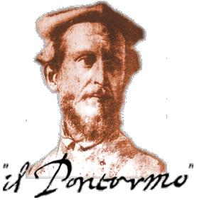 | ISTITUTO DI  ISTRUZIONE  SUPERIORE | ALL. 1  DOC_D.34 | PROGRAMMA SVOLTO

PROGRAMMA SVOLTO

DOCENTE: ______________________________ MATERIA:________________________

CLASSE: ___________ SEZ. ____ INDIRIZZO: ____________________________

CONTENUTI SVOLTI
(inserire l’elencazione degli argomenti svolti)
____________________________________________________________________________________________________________________________________________________________________________________________________________________________________________________________
____________________________________________________________________________________________________________________________________________________________________________________________________________________________________________________________
___________________________________________________________________________________________________________________________________________________________________________________________________________________________________________________________
____________________________________________________________________________________________________________________________________________________________________________________________________________________________________________________________
_________________________________________________________________________

DICHIARAZIONE DEGLI ALUNNI RAPPRESENTANTI DI CLASSE
Gli alunni ______________________ rappresentanti degli studenti della classe _______________ per l'a.s. 2020/2021
dichiarano in data _______________conformità dei Programmi Svolti della disciplina allegati al DOC_D.34 con gli argomenti effettivamente svolti per l’a.s. in corso, sia in presenza che in modalità di didattica a distanza.

Empoli, _______________________
Il Docente
_________________

Gli Alunni
_____________________
_____________________

